*reporte final de desafíos de innovación*

*Este documento tiene como objetivo reportar todo el proceso desarrollado durante el semestre otoño 2021.*

*No pueden cambiar las tipografías, los interlineados, márgenes ni las letras del documento. Deben respetar los límites de páginas.*

# **Información del equipo**

**Sección:**

**Número y nombre del equipo:**

|  |
| --- |
| Integrantes: |
|  |
|  |
|  |
|  |
|  |
|  |

**Herramientas de organización del equipo: (explique cómo se organizaron en el equipo de trabajo) (100 palabras máximo)**

|  |
| --- |
| Lorem ipsum dolor sit amet, consectetur adipiscing elit. Ut laoreet eu enim id congue. Nunc quis quam sed eros dapibus sagittis a vel odio. Praesent ipsum quam, aliquet euismod consequat ac, lobortis at orci. Nunc tincidunt sit amet magna ut tempor. Aenean ac nibh fermentum, elementum tellus sollicitudin, placerat leo. In hac habitasse platea dictumst. In tristique mi a nunc malesuada ullamcorper. Donec finibus consequat augue, ut condimentum lorem fermentum sit amet. Quisque at urna vitae ex blandit lobortis. Sed laoreet vitae massa molestie sagittis. Praesent vehicula nibh faucibus ornare tincidunt. In faucibus neque sed laoreet maximus. Nullam elementum dui. |

# **1- Descripción del Desafío**

**Describir la ODS seleccionada (final) y justificar la elección: (máximo 100 palabras)**

|  |
| --- |
| Lorem ipsum dolor sit amet, consectetur adipiscing elit. Ut laoreet eu enim id congue. Nunc quis quam sed eros dapibus sagittis a vel odio. Praesent ipsum quam, aliquet euismod consequat ac, lobortis at orci. Nunc tincidunt sit amet magna ut tempor. Aenean ac nibh fermentum, elementum tellus sollicitudin, placerat leo. In hac habitasse platea dictumst. In tristique mi a nunc malesuada ullamcorper. Donec finibus consequat augue, ut condimentum lorem fermentum sit amet. Quisque at urna vitae ex blandit lobortis. Sed laoreet vitae massa molestie sagittis. Praesent vehicula nibh faucibus ornare tincidunt. In faucibus neque sed laoreet maximus. Nullam elementum dui. |

# **2- Caracterización del contexto, el usuario y sus necesidades.**

**Colocar el cuadro resumen, por Ej:**

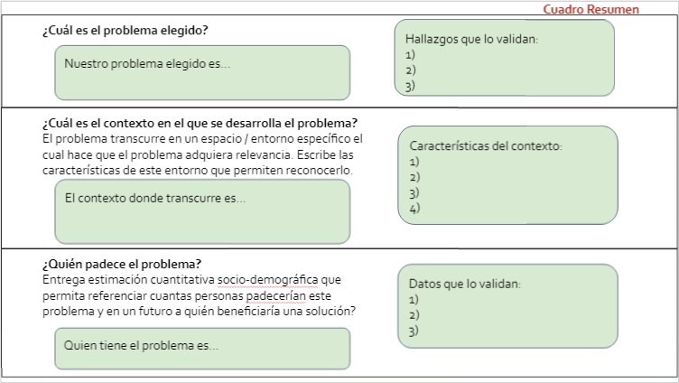

# **3- Definición del problema y su evolución.**

1. **Definición del problema tal como fue presentado en su presentación utilizando la sintaxis:**

**Usuario + necesidad + síntoma + hallazgo.**

1. **Reflexión entorno a la retroalimentación de la presentación y los ajustes realizados al problema a resolver. (100 palabras máximo):**

|  |
| --- |
| Lorem ipsum dolor sit amet, consectetur adipiscing elit. Ut laoreet eu enim id congue. Nunc quis quam sed eros dapibus sagittis a vel odio. Praesent ipsum quam, aliquet euismod consequat ac, lobortis at orci. Nunc tincidunt sit amet magna ut tempor. Aenean ac nibh fermentum, elementum tellus sollicitudin, placerat leo. In hac habitasse platea dictumst. In tristique mi a nunc malesuada ullamcorper. Donec finibus consequat augue, ut condimentum lorem fermentum sit amet. Quisque at urna vitae ex blandit lobortis. Sed laoreet vitae massa molestie sagittis. Praesent vehicula nibh faucibus ornare tincidunt. In faucibus neque sed laoreet maximus. Nullam elementum dui. |

# **4- Resignificación del problema.**

1. **Justificación visual del problema. Tal como fue realizado en clases. Ej:.**

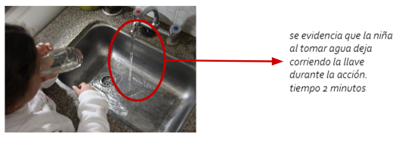

1. **Estado del arte (soluciones parciales o completas del problema), tal como lo encontraron en clases. Ej:**

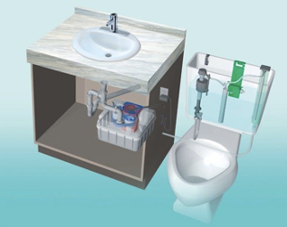

1. **Justificar que el problema no tiene solución viable para los usuarios y contextos escogidos. Acá debe poder explicar porque las soluciones existentes no dan solución al problema (200 palabras máximo)**

|  |
| --- |
| Lorem ipsum dolor sit amet, consectetur adipiscing elit. Fusce consequat lacinia auctor. Fusce sem felis, pulvinar vitae venenatis non, interdum eget eros. Nulla sollicitudin leo in iaculis elementum. Pellentesque at ipsum sit amet nunc egestas accumsan quis vel dui. Nam vel risus posuere, facilisis est vel, egestas augue. Duis dapibus semper nulla, eget cursus metus tristique a. Cras varius non lorem ac pulvinar. Pellentesque volutpat, urna id tincidunt interdum, ex lorem facilisis odio, eget facilisis nunc leo vel turpis. Sed rutrum, ante ut pellentesque tristique, dui sapien varius neque, vel dapibus odio felis sed velit. Donec eget luctus enim. Nunc lacus dolor, sodales a consequat ac, faucibus nec turpis. Nulla turpis arcu, pulvinar et tempor eget, porttitor ac orci. Mauris non maximus nibh.  Nulla at convallis neque. Mauris placerat, dolor eu venenatis dignissim, nisi neque pretium eros, ut tempus dui risus nec urna. Ut id sodales elit, sed pharetra risus. Cras neque leo, hendrerit vel ullamcorper sollicitudin, cursus vel odio. Morbi ac interdum leo. Nulla facilisi. Fusce semper nibh ut eros elementum, eget ultrices sem molestie. Donec in enim nec neque sollicitudin placerat ac malesuada eros. Curabitur bibendum orci eu urna venenatis, pellentesque aliquam lectus maximus. Integer ex tellus, dapibus. |

# **5- Propuesta conceptual de solución.**

1. **Definen la propuesta de solución detallando. Como fue realizado en clases. Ej:**

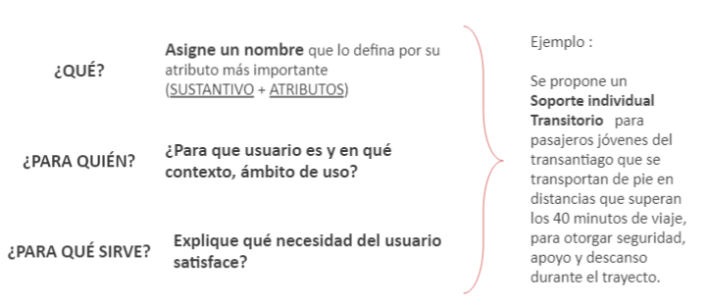

1. **Atributos de Soluciones Existentes. Atributos presentes en productos existentes en el mercado. Como fue trabajado en clases con la matriz de atributos. Ej:**

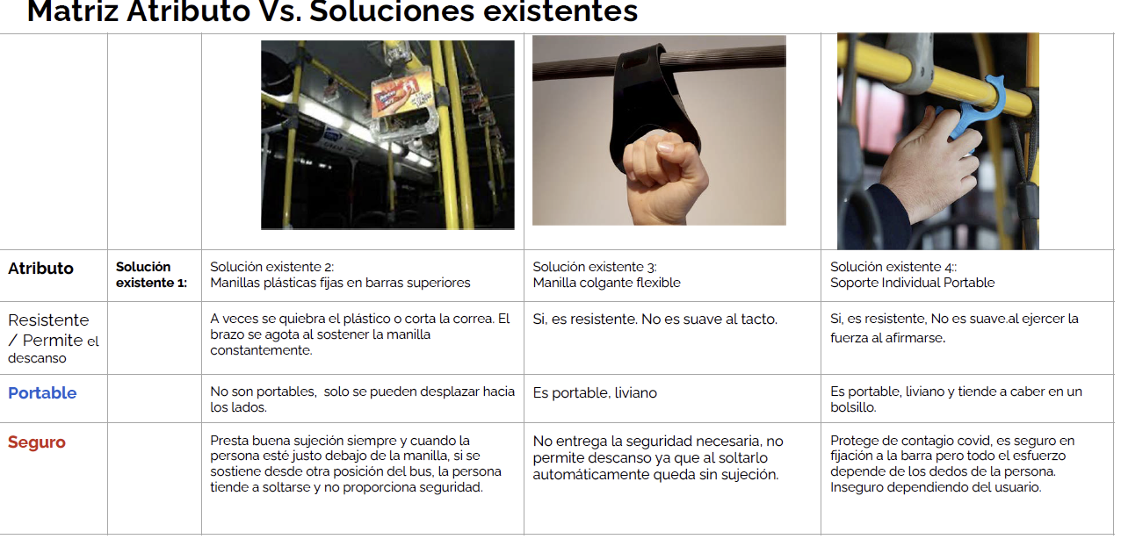

1. **Reflexión del estado del arte, atributos faltantes para abordar y solucionar el problema planteado. (200 palabras máximo)**

|  |
| --- |
| Lorem ipsum dolor sit amet, consectetur adipiscing elit. Fusce consequat lacinia auctor. Fusce sem felis, pulvinar vitae venenatis non, interdum eget eros. Nulla sollicitudin leo in iaculis elementum. Pellentesque at ipsum sit amet nunc egestas accumsan quis vel dui. Nam vel risus posuere, facilisis est vel, egestas augue. Duis dapibus semper nulla, eget cursus metus tristique a. Cras varius non lorem ac pulvinar. Pellentesque volutpat, urna id tincidunt interdum, ex lorem facilisis odio, eget facilisis nunc leo vel turpis. Sed rutrum, ante ut pellentesque tristique, dui sapien varius neque, vel dapibus odio felis sed velit. Donec eget luctus enim. Nunc lacus dolor, sodales a consequat ac, faucibus nec turpis. Nulla turpis arcu, pulvinar et tempor eget, porttitor ac orci. Mauris non maximus nibh.  Nulla at convallis neque. Mauris placerat, dolor eu venenatis dignissim, nisi neque pretium eros, ut tempus dui risus nec urna. Ut id sodales elit, sed pharetra risus. Cras neque leo, hendrerit vel ullamcorper sollicitudin, cursus vel odio. Morbi ac interdum leo. Nulla facilisi. Fusce semper nibh ut eros elementum, eget ultrices sem molestie. Donec in enim nec neque sollicitudin placerat ac malesuada eros. Curabitur bibendum orci eu urna venenatis, pellentesque aliquam lectus maximus. Integer ex tellus, dapibus. |

# **6- Reflexión Ética**

1. **Identifique y reflexione sobre los elementos éticos del problema que han trabajado y discutido en este semestre. (100 palabras máximo)**

|  |
| --- |
| Lorem ipsum dolor sit amet, consectetur adipiscing elit. Ut laoreet eu enim id congue. Nunc quis quam sed eros dapibus sagittis a vel odio. Praesent ipsum quam, aliquet euismod consequat ac, lobortis at orci. Nunc tincidunt sit amet magna ut tempor. Aenean ac nibh fermentum, elementum tellus sollicitudin, placerat leo. In hac habitasse platea dictumst. In tristique mi a nunc malesuada ullamcorper. Donec finibus consequat augue, ut condimentum lorem fermentum sit amet. Quisque at urna vitae ex blandit lobortis. Sed laoreet vitae massa molestie sagittis. Praesent vehicula nibh faucibus ornare tincidunt. In faucibus neque sed laoreet maximus. Nullam elementum dui. |

1. **¿Qué tan importante fue la responsabilidad y honestidad individual en el trabajo en equipo este semestre? Si hubo algún conflicto ¿Cómo se resolvió? (100 palabras máximo)**

|  |
| --- |
| Lorem ipsum dolor sit amet, consectetur adipiscing elit. Ut laoreet eu enim id congue. Nunc quis quam sed eros dapibus sagittis a vel odio. Praesent ipsum quam, aliquet euismod consequat ac, lobortis at orci. Nunc tincidunt sit amet magna ut tempor. Aenean ac nibh fermentum, elementum tellus sollicitudin, placerat leo. In hac habitasse platea dictumst. In tristique mi a nunc malesuada ullamcorper. Donec finibus consequat augue, ut condimentum lorem fermentum sit amet. Quisque at urna vitae ex blandit lobortis. Sed laoreet vitae massa molestie sagittis. Praesent vehicula nibh faucibus ornare tincidunt. In faucibus neque sed laoreet maximus. Nullam elementum dui. |